Les sports comme le soccer sont un grand parti de Nelson et notre région.
À Nelson, nous jouons au soccer en deux ligues; la ligue « HOUSE » et la ligue qui s’appelle « Représentation » ou « REP. » HOUSE est une ligue basée pour les personnes qui ne sont pas bons aux soccer, ou qui n’ont jamais joué. N’importe qui peut jouer. REP est une ligue plus avancée. Nous voyageons aux villes dans notre région pour les tournois. C’est une expérience amusante.
On a trois terrains de soccer à Nelson. Il y a deux terrains à l’extérieure qui s’appelles « Lakeside » et « Lion’s Park. » Lion’s Park est le terrain pour les jeunes enfants qui ont de 6 à 9 ans. Lakeside est pour les enfants qui ont 10 ans et 18 ans. On a une ligue pour les adultes aussi en hiver et en été. Il y a aussi un terrain de soccer à l’intérieur. Ça c’est où nous faisons le soccer en hiver.
Je pense que tu peux voir que le soccer est mon sport favori. C’est le seul sport que je fait depuis l'âge de 5. J’espère que les Bordelais jouent au soccer!

-Voilà un photo du terrain de soccer à l’intérieur.
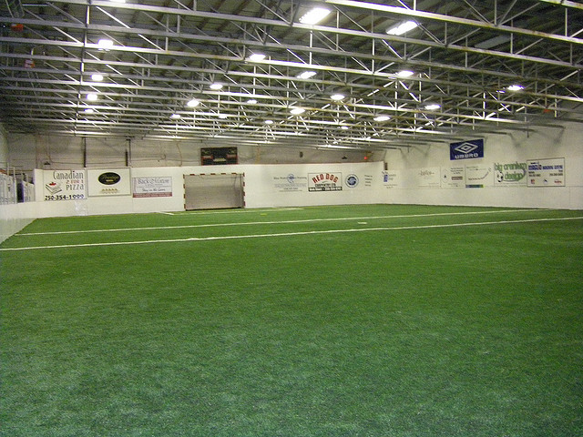
-Voilà un photo de « Lakeside. »
